CENTRO DE DOCUMENTACIÓN CIDAP

Fuente: El Tiempo
Fecha: Lunes, 20 de diciembre del 2014
Página: 5A
Año: 60
Nro.15364
Descriptor: CIDAP; inauguró muestra navideña; participación de artesanos

CIDAP abre una muestra y venta por la Navidad
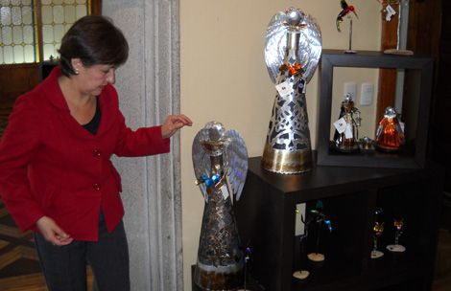
Miriam Carpio exhibe parte de su trabajo, con materiales reciclados, en la tienda El Barranco.

El Centro Interamericano de Artesanías y Artes Populares, CIDAP, inauguró ayer la muestra navideña titulada Inicios y finales del año ritual.
Además de la exhibición, cuentan con la participación de artesanos que trabajan con materiales reciclados, con figuras y elementos decorativos navideños.
Santiago Ordóñez, coordinador de investigación del CIDAP, explicó que este ciclo comprendido entre el 24 de diciembre y el 6 de enero, es un periodo en el que se producen varios nacimientos y muertes consecutivas. Además, resaltó que el 31 de diciembre y el 6 de enero, existen "situaciones permisivas" que en las sociedadades no suelen ser "bien vistas" como cambio de género, bromas, burla y sátira.
Estos elementos forman parte de la nueva muestra en el CIDAP, la cual estará abierta hasta finales de este mes.
Además, en la tienda del Barranco, se exhiben trabajos con la temática navideña.
Por ejemplo, Miriam Carpio, artesana que trabaja en aluminio reciclado, utilizando matrices que obtiene de diarios locales.
A más de ello, usan materiales reciclados como alambre y otros. Todos los trabajos tienen como característica, ser elaborados manualmente. Carpio indicó que con un clavo y un martillo, le dan la forma al metal, tallando un sin número de figuras y detalles. (FCS)

